
实 验 报 告
实验题目
姓名： | 吴宇敖
学号： | 176001752
课程名称： | 操作系统
所在学院： | 信息学院
专业班级： | 17计算机软件一班
任课教师：

实验项目名称 | 进程通信——共享存储区和信号量
一、实验目的与要求：
1.共享存储区
了解和熟悉共享存储机制
编制一长度为 1k 的共享存储区发送和接收的程序。
2.信号量通讯
了解和熟悉信号量机制
编制程序,使用信号量通信机制实现生产者—消费者问题。
二、实验设备及软件：
含有linux系统到电脑或操作系统一台
三、实验方法（原理、流程图）
1.共享存储区通信
一、共享存储区

1、共享存储区机制的概念

共享存储区(Share Memory)是 UNIX 系统中通信速度最高的一种通信机制。该机
制可使若干进程共享主存中的某一个区域,且使该区域出现(映射)在多个进程的虚地址空间中。另一方面,一个进程的虚地址空间中又可连接多个共享存储区,每个共享存储区都有自己的名字。当进程间欲利用共享存储区进行通信时,必须先在主存中建立一共享存储区,然后将它附接到自己的虚地址空间上。此后,进程对该区的访问操作,与对其虚地址空间的其它部分的操作完全相同。进程之间便可通过对共享存储区中数据的读、写来进行直接通信。图示列出二个进程通过共享一个共享存储区来进行通信的例子。其中,进程A 将建立的共享存储区附接到自己的 AA’区域,进程 B 将它附接到自己的 BB’区域。
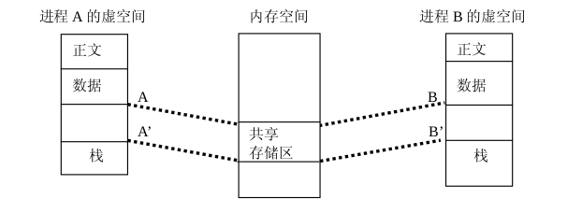
应当指出,共享存储区机制只为进程提供了用于实现通信的共享存储区和对共享存储区进行操作的手段,然而并未提供对该区进行互斥访问及进程同步的措施。因而当用户需要使用该机制时,必须自己设置同步和互斥措施才能保证实现正确的通信。
二、涉及的系统调用
使用与共享存储区机制有关的系统调用,都需包含以下头文件:
#include<sys/types.h>
#include<sys/ipc.h>
#include<sys/shm.h>
1、shmget( )
创建、获得一个共享存储区。
系统调用格式:
shmid=shmget(key,size,flag)
参数定义:
int shmget(key,size,flag);
key_t key;
int size,flag;
其中,key 是共享存储区的名字;size 是其大小(以字节计);flag 是用户设置的标志,
如 IPC_CREAT。IPC_CREAT 表示若系统中尚无指名的共享存储区,则由核心建立一个共享存储区;若系统中已有共享存储区,便忽略 IPC_CREAT。
附:
操作允许权 八进制数
用户可读 00400
用户可写 00200
小组可读 00040
小组可写 00020
其它可读 00004
其它可写 00002
控制命令 值
IPC_CREAT 0001000
IPC_EXCL 0002000
例:shmid=shmget(key, size, IPC_CREAT|0640)
创建一个关键字为 key,长度为 size 的共享存储区,该共享存储区允许用户自己进行读写访问,只允许同组用户进行读访问。
2、shmat( )
共享存储区的附接。从逻辑上将一个共享存储区附接到进程的虚拟地址空间上。
系统调用格式:virtaddr=shmat(shmid,addr,flag)
参数定义:
char *shmat(shmid,addr,flag);
int shmid,flag;
char * addr;
其中,shmid 是共享存储区的标识符;addr 是用户给定的,将共享存储区附接到进程的虚地址空间,当为 0 时,表示由操作系统分配一个地址; flag 其值为 SHM_RDONLY 时,表示只能读;其值为 0 时,表示可读、可写;其值为 SHM_RND(取整)时,表示操作系统在必要时舍去这个地址。该系统调用的返回值是共享存储区所附接到的进程虚地址viraddr。
3、shmdt( )
把一个共享存储区从指定进程的虚地址空间断开。
系统调用格式:shmdt(addr)
参数定义:
int shmdt(addr);
char addr;
其中,addr 是要断开连接的虚地址,亦即以前由连接的系统调用 shmat( )所返回的虚地址。调用成功时,返回 0 值,调用不成功,返回-1。
4、shmctl( )
共享存储区的控制,对其状态信息进行读取和修改。
系统调用格式:shmctl(shmid,cmd,buf)
参数定义:
int shmctl(shmid,cmd,buf);
int shmid, cmd;
struct shmid_ds *buf;
其中,buf 是用户缓冲区地址,cmd 是操作命令。命令可分为多种类型:
(1)用于查询有关共享存储区的情况。如其长度、当前连接的进程数、共享区的创建者标识符等;
(2)用于设置或改变共享存储区的属性。如共享存储区的许可权、当前连接的进程计数等;
(3)对共享存储区的加锁和解锁命令;
(4)删除共享存储区标识符等。
上述的查询是将 shmid 所指示的数据结构中的有关成员,放入所指示的缓冲区中;而设置是用由 buf 所指示的缓冲区内容来设置由 shmid 所指示的数据结构中的相应成员。
2.信号量通讯
一、信号量机制的概念
信号量(semaphore)与其它进程通信方式不同,它主要提供对进程间共享资源访问的控制机制。进程可以根据它判定是否能够访问某共享资源,同时,进程也可以修改它的值。除了用于访问控制外,还可用于进程同步。LINUX/UNIX 支持的是系统 V 信号量机制,是计数信号量集。相关数据结构在/usr/include/linux/sem.h 中有定义,图示如下:
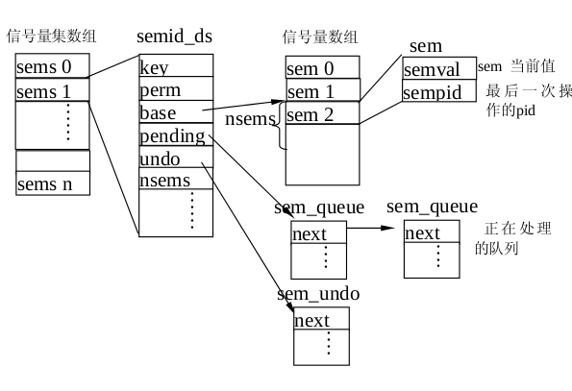
二、相关的系统调用
使用与信号量机制有关的系统调用,都需包含以下头文件:
#include<sys/types.h>
#include<sys/ipc.h>
#include<sys/sem.h>
1、semget( )
创建、获得一个信号量集描述符。
系统调用格式:semid=semget(key,nsems,flag)
参数定义:
int semget(key,nsems,flag);
key_t key;
int nsems,flag;
其中,key 是信号量集的名字;nsems 是指该信号量集所包含信号量的个数;flag 是用户设置的标志和访问方式,如:IPC_CREAT |0400
该信号量集是否已被创建,无则创建,是则打开;
IPC_EXCL |0400
该信号量集的创建是互斥的,若已创建则失败;
semid 是该系统调用返回的描述符,失败则返回-1。
2、semop( )
对信号量集中一个或几个信号量进行操作。
系统调用格式:
semop(semid, sops, nsops)
参数定义:
int semop(semid, sops, nsops)
int semid
struct sembuf *sops
unsigned nsops
其中,semid 是上述 semget 返回的描述符;sops 是结构数组指针;nsops 表示结构数组中成员个数。struct sembuf 定义如下:
struct sembuf
{
short sem_num;
short sem_op;
short sem_flg; }
其中,sem_num表示所操作信号量在信号量集中位置,0对应第一个信号量;sem_op表示对该信号量的改变值,sem_op>0表示进程要释放sem_op个共享资源,sem_op<0表示进程要申请sem_op 个资源; sem_flg 可取值 IPC_NOWAIT 和 SEM_UNDO, IPC_NOWAI表示申请资源不能满足时,进程并不等待,而是立即返回,告知申请失败,SEM_UNDO在进程结束时,相应的操作将被取消。系统调用的返回值:成功为 0,否则为-1。
3、semctl( )
对信号量集的控制操作
系统调用格式:semctl(semid, semnum, cmd, arg)
参数定义:
int semctl(semid, semnum, cmd, arg)
int semid, semnum, cmd;
union semun { semid_ds *buf;
int*array;
int val;
} arg
其中, semid 是上述 semget 返回的描述符; semnum 指定对哪个信号量执行控制操作,只对一些 cmd 操作有意义;arg 用于设置或返回信息,其类型随 cmd 操作而定;cmd 指定执行的操作,可允许的值和意义如下:
IPC_STAT 获取信号量集信息,结果在 arg.buf 中
IPC_SET 设置信号量集信息,设置信息由 arg.buf 提供
IPC_RMID 删除该信号量集
SETALL 设置或更新所有信号量的值,设置值由 arg. array 提供
GETALL 获取所有信号量的值,结果保存在 arg. array 中
SETVAL 设置 semnum 所指定信号量的值为 arg. Val
GETVAL 返回 semnum 所指定信号量的值
GETNCNT 返回等待 semnum 所指定信号量的值增加的进程数,即等待该共享资
源的进程数
GETPID 返回最后一个对 semnum 所指定信号量执行 semop 操作的进程 ID
GETZCNT 返回等待 semnum 所指定信号量的值变为 0 的进程数系统调用的返回值:失败为-1,成功与 cmd 相关。
- 实验过程、步骤及内容
问题一：
- 建立文件
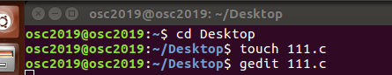
- 将代码输入到文件111.c中
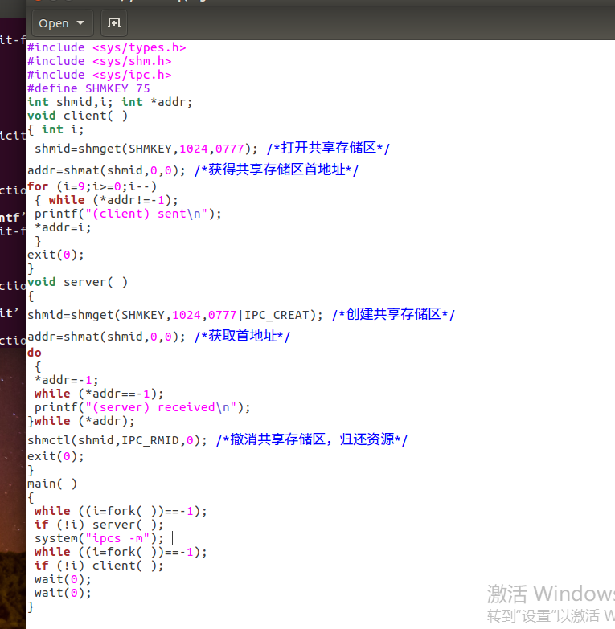
- 编译文件
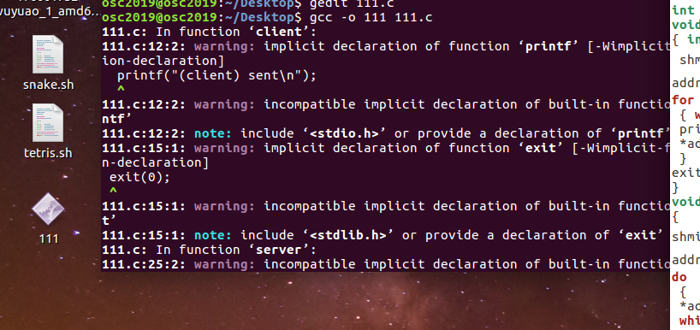
- 运行文件
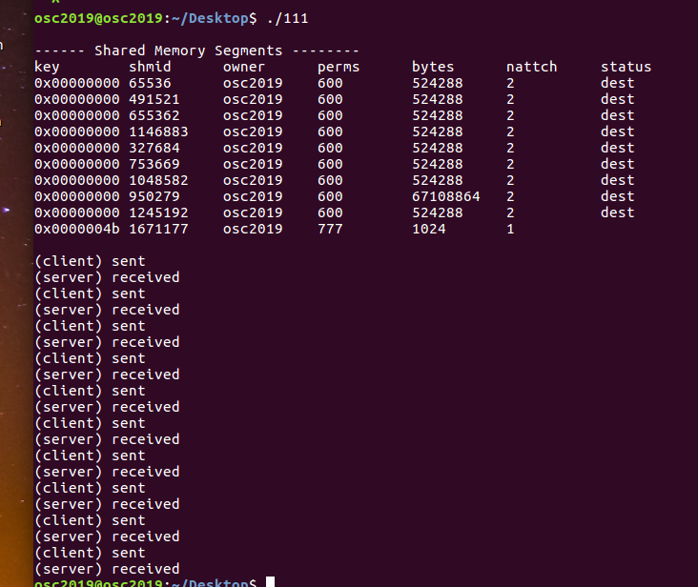
问题二：信号量
- 建立文件sem1.c，然后输入代码
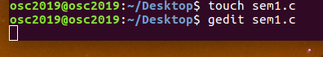
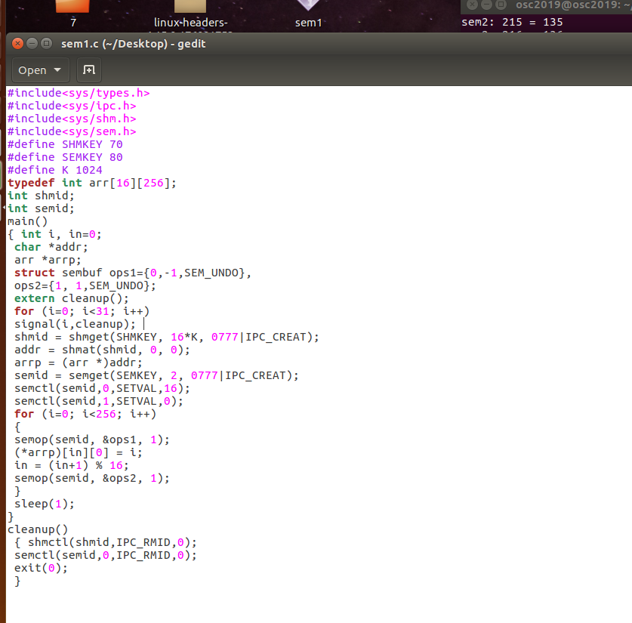
- 建立文件sem2.c，然后输入代码
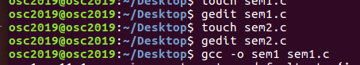
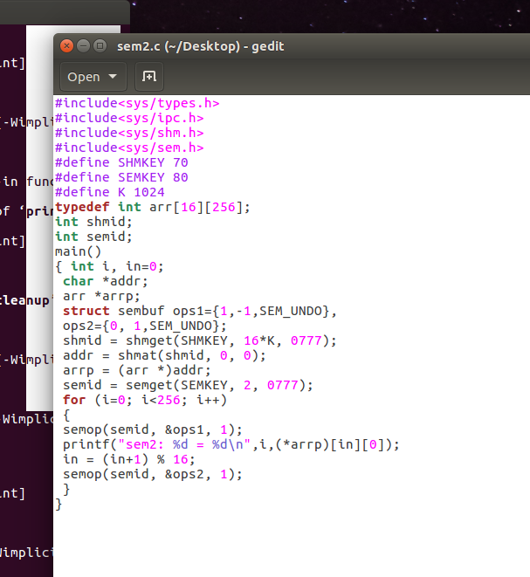
- 分别编译文件sem1.c和sem2.c文件
sem1.c：
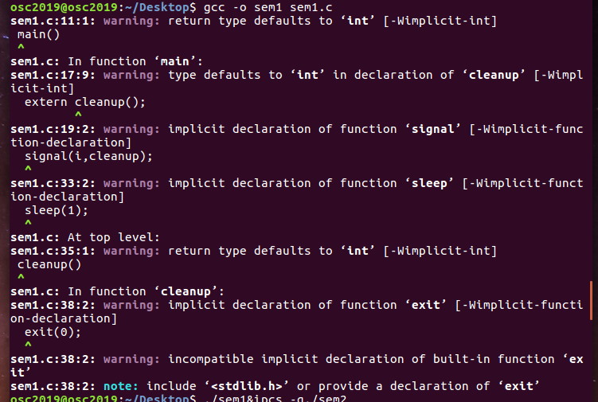
sem2.c：
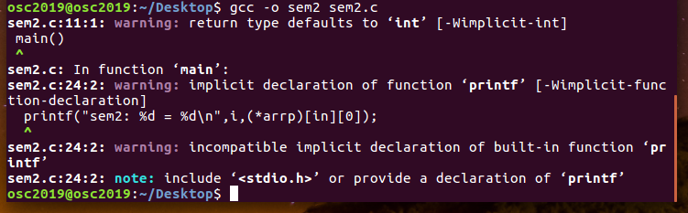
- 进行编译
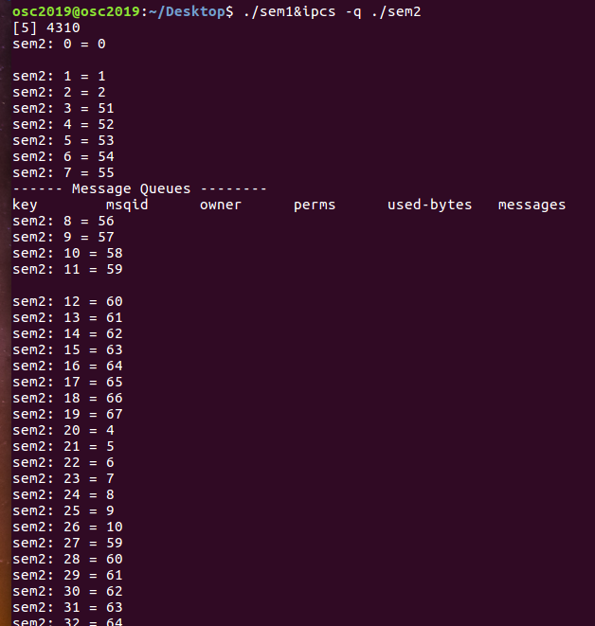

- 实验数据（现象）处理分析
问题一：共享存储区
1、比较两种通信机制中数据传输的时间和性能
由于两种机制实现的机理和用处都不一样，难以直接进行时间上的比较。如果比较其
性能，应更加全面的分析。
（1）消息队列的建立比共享区的设立消耗的资源少。前者只是一个软件上设定的问
题，后者需要对硬件的操作，实现内存的映像，当然控制起来比前者复杂。如果每次都重
新进行队列或共享的建立，共享区的设立没有什么优势。
（2）当消息队列和共享区建立好后，共享区的数据传输，受到了系统硬件的支持，
不耗费多余的资源；而消息传递，由软件进行控制和实现，需要消耗一定的 cpu 的资源。
从这个意义上讲，共享区更适合频繁和大量的数据传输。
（3）消息的传递，自身就带有同步的控制。当等到消息的时候，进程进入睡眠状态，
不再消耗 cpu 资源。而共享队列如果不借助其他机制进行同步，接收数据的一方必须进行
不断的查询，白白浪费了大量的 cpu 资源。可见，消息方式的使用更加灵活。

问题二：信号量通信
- 对上述程序加上注释。
#include<sys/types.h>
#include<sys/ipc.h>
#include<sys/shm.h>
#include<sys/sem.h>
#define SHMKEY 70
#define SEMKEY 80
#define K 1024
typedef int arr[16][256];
int shmid;
int semid;
main()
{ int i, in=0;
char *addr;
arr *arrp;
struct sembuf ops1={0,-1,SEM_UNDO}, //表示对第一个信号量申请1个资源，且在结束时取消相应的操作
ops2={1, 1,SEM_UNDO}; //表示对第二个信号量释放1个资源，且在结束时取消相应的操作
extern cleanup();
for (i=0; i<31; i++)
signal(i,cleanup);
shmid = shmget(SHMKEY, 16*K, 0777|IPC_CREAT); //创建了一个信号量
addr = shmat(shmid, 0, 0); //把共享内存区对象映射到调用进程的0地址空间
arrp = (arr *)addr;
semid = semget(SEMKEY, 2, 0777|IPC_CREAT); //创建了一个信号量
semctl(semid,0,SETVAL,16); //设置 0所指定信号量的值为 16
semctl(semid,1,SETVAL,0); //设置 1所指定信号量的值为 0
for (i=0; i<256; i++)
{
semop(semid, &ops1, 1); //对&ops1指针所指的数进行操作
(*arrp)[in][0] = i;
in = (in+1) % 16;
semop(semid, &ops2, 1); //对&ops2指针所指的数进行操作
}
sleep(1);
}
cleanup() //进行信号量集的删除
{ shmctl(shmid,IPC_RMID,0);
semctl(semid,0,IPC_RMID,0);
exit();
}

/* sem2.c */
#include<sys/types.h>
#include<sys/ipc.h>
#include<sys/shm.h>
#include<sys/sem.h>
#define SHMKEY 70
#define SEMKEY 80
#define K 1024
typedef int arr[16][256];
int shmid;
int semid;
main()
{ int i, in=0;
char *addr;
arr *arrp;
struct sembuf ops1={1,-1,SEM_UNDO}, //表示对第二个信号量申请1个资源，且在结束时取消相应的操作
ops2={0, 1,SEM_UNDO}; //表示对第一个信号量释放1个资源，且在结束时取消相应的操作
shmid = shmget(SHMKEY, 16*K, 0777); //创建一个信号量
addr = shmat(shmid, 0, 0); //把共享内存区对象映射到调用进程的0地址空间
arrp = (arr *)addr;
semid = semget(SEMKEY, 2, 0777); //创建一个信号量
for (i=0; i<256; i++)
{
semop(semid, &ops1, 1); //对&ops1指针所指的数进行操作
printf("sem2: %d = %d\n",i,(*arrp)[in][0]);
in = (in+1) % 16;
semop(semid, &ops2, 1); //对&ops2指针所指的数进行操作
}
}
2．上述程序中 sem1 是生产者，sem2 是消费者，如果改为 2 个生产者或 2 个消费者，情况会是如何？
如果是两个生产者或两个消费者的话，那么就会产生没有人接收或者是没有人发送消息的情况。
- 实验结论
这次是共享存储区通信和信号量通信的实验，通过这次实验我对于linux中的通信实验有了更加深入到了解。知道了shmget( )、shmat( )、shmdt( )、shmctl( )、semget( )、semop( )、semctl( )等函数的作用，了解到了大致应该如何使用这些函数来进行操作。对于共享存储机制和信号量机制都有了了解。

七、教师批阅意见：

成绩评定：

教师签字：
年 月 日
八、备注：

